ISTITUTO COMPRENSIVO STATALE “DON MILANI - LINGUITI”
Piazza Giovanni XXIII, 3 – 84095 Giffoni Valle Piana (Sa)
Segreteria Tel/Fax: 089 868360 – 089 865578- C.M. SAIC857007 - C.F. 80025860653
saic857007@istruzione.it - saic857007@pec.istruzione.it

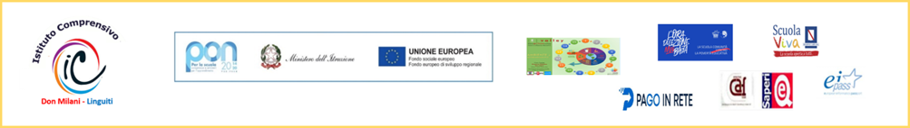
SCHEDA INFORMATIVA PER LA FORMAZIONE CLASSI I^
SCUOLA SECONDARIA DI I^GRADO
a.sc. 2023/2024

INFORMAZIONI GENERALI
Cognome |  |  | Nome |  |  | Sesso □M □F
Luogo di nascita |  |  |  |  |  | Anno di nascita
Scuola di provenienza
Frequenza □Regolare |  |  | □Irregolare per:
N° ripetenze |  |  | In quale/i classe/I
Livello globale
FAMIGLIA
□Attiva e collaborativa |  |  | □Ostile |  |  | □Assente
Note:
In classe | separato da:
In classe | insieme a:
PROFILO COMPORTAMENTALE
Caratteristiche personali |  | □collaborativo |  | □estroverso | □loquace |  | □emotivo
 |  | □poco disponibile |  | □riservato | □timido |  | □irrequieto
Rispetto delle regole |  | □sempre |  | □se sollecitato/a | □raramente |  | □mai
Rapporti con docenti |  | □corretti |  | □scorretti | □collaborativi |  | □limitati
con compagni |  | □corretti |  | □scorretti | □conflittuali |  | □leader pos./neg.
Partecipazione |  | □attiva |  | □occasionale | □scarsa
Attenzione, interesse |  | □costante |  | □discontinua | □scarsa
Impegno |  | □costante |  | □discontinuo | □scarso
Memorizzazione |  | □rielaborativa |  | □meccanica
Metodo di lavoro |  | □organizzato |  | □disorganizzato | □disordinato
Esecuzione attività a scuola |  | □costante autonomo |  | □solo se guidato | □non sempre |  | □mai
a casa |  | □regolarmente |  | □non sempre | □mai

PROFILO DISCIPLINARE
Comprensione: | □livello avanzato |  |  | □ livello intermedio |  | □ livello base
orale
scritta | □ livello avanzato |  |  | □ livello intermedio |  | □ livello base
Difficoltà particolari:
Produzione:  orale | □ livello avanzato |  |  | □ livello intermedio |  | □ livello base
Scritta | □ livello avanzato |  |  | □ livello intermedio |  | □ livello base
Difficoltà particolari:
Operatività coi numeri |  | □ sicuro |  |  | □ incerto |  | □con difficoltà
Difficoltà particolari:
Risoluzione dei problemi |  | □ sicuro |  |  | □ incerto |  | □con difficoltà
Difficoltà particolari:
Abilità artistico-creative |  | □di buon livello |  |  | □di livello medio |  | □di basso livello
Capacità motorie di base |  | □buone |  |  | □sufficienti |  | □scarse
Attitudini e/o interessi particolari:
Interventi dello psicologo |  |  | □sì |  |  |  |  | □no
Interventi dei servizi sociali |  |  | □sì |  |  |  |  | □no
Trattamenti specifici  (es. logopedista, psicomotricista) |  |  | □sì. Quali |  |  |  |  | □no

Note:

Docenti

